1. Fotosentez olayı ile ilgili aşağıda verilen bilgilerden hangisi doğrudur?
A. Bütün canlılar fotosentez yaparlar
B. Fotosentez sonucunda bitkiler,
karbondioksit üretirler.
C. Fotosentez olayında bitkiler güneş
ışığını kullanır.
D. Bitki fotosentez yapmak için toprak
tan oksijen alır.

2.
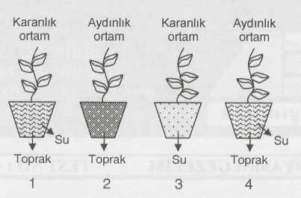
Yukarıda dört saksıda hazırlanan deney düzeneklerinden hangisinde bitki havaya oksijen verebilir?
A. 1 B. 2 C. 3 D. 4

3.
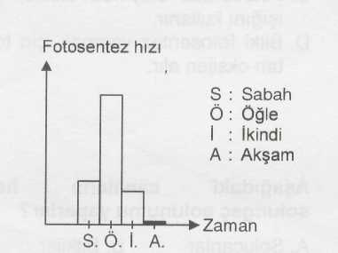
Yukarıdaki grafiğe göre aşağıdakiler-den hangisi doğrudur?
A. Akşam saatlerinde bitkinin fotosen
tez yapmamasının nedeni, suyun
hepsini bitirmiş olmasıdır.
B. Öğle saatlerinde, fotosentezin hızlı
olmasının nedeni güneş ışığının çok
olması.
C. Öğle saatlerinde bitki karbondioksit
üretmez.
D. İkindi saatlerinde bitkinin fotosentez
hızı en düşüktür.

4. I. Yunus II. Karanfil
III. Çam IV. Arı
Yukarıdaki canlılardan hangileri kendi be
sinini kendisi yapar?
A) I ve II BMIvelll
C) I ve III D) III ve IV

5. Aşağıdaki solunum biçimlerinden hangisi doğru olarak eşleştirilmemiştir?
- Balık - Trake
- İnsan - Akciğer
- Böcek - Trake
- Solucan - Deri

6. Balıklar solungaçları ile solunum yaparken, solucanlar derileri ile solunum yapar.
Yukarıdaki ifade bizi aşağıdaki yargılardan hangisine götürür?
- Bitkiler solunum yapmazlar.
- Bitkiler yapraklarıyla solunum yaparlar.
- Hayvanlar soluk alıp vermede değişik
yapılar kullanırlar.
- Hayvanlar solunum yaparken aynı organı
kullanırlar.
7. Aşağıdaki hayvanlardan hangisi solunum için farklı yapılar kullanır?
A) Solucanlar B) Kurbağalar
C) İnsanlar D) Böcekler

8. Aşağıdakilerden hangisi akciğer solunumu yapar?
A) Hamsi B) Lüfer
C) Yunus D) Palamut

9. Aşağıdakilerden hangisi fotosentez yapmak için gerekli değildir?
A) Karbondioksit B) Su
C) Klorofil D) Oksijen

10. Solucanlar solunum yaparken aşağıdakilerden hangisinde bulunan oksijeni kullanırlar?
A) Bitkilerde B) Toprakta
C) Suda D) Havada

11. Aşağıdakilerden hangisi solungaç solunumu yapar?
A) İnsanlar B) Balıklar
C) Solucanlar D) Bitkiler

12. Aşağıdaki canlılardan hangisi vücut yüzeyi ile solunum yaparlar?
A) Solucanlar B) Balıklar
C) Kurbağalar D) Kelebekler

13. Aşağıdakilerden hangisi atmosferde bulunmaz?
A) Oksijen B) Karbondioksit
C) Azot D) Su

14. Aşağıdaki canlılardan hangisi kendi besinini kendisi üretemez?
A) İnsan B) Çam
C) Eğrelti otu D) Çimen

15. Bitkiler fotosentez yapabilir. Fotosentez ile;
I. besin üretilir.
II. Karbondioksit üretilir.
III. Oksijen üretilir.
öncüllerden hangisi ya da hangileri doğrudur?
A) Yalnız I B) I ve III
C) II ve III D) I, II ve III

16.

- Havada azot gazı vardır.
- Balinalar solunum için sudaki oksijeni
kullanmaz.
III. Bitkiler besin üretirken karbondioksit harcamaz.
öncüllerden hangisi ya da hangileri yanlıştır?
A) Yalnız I B) Yalnız II
C) Yalnız III D) II ve III

17. Bitkiler nasıl solunum yapar?
- Köklerindeki küçük gözeneklerle
- Yapraklarındaki küçük gözeneklerle
- Gövdedeki yan dallarla
- Çiçeklerindeki yapraklarla

18. Aşağıdaki canlılardan hangisinin solunumda kullandığı yapı diğerlerinden farklı-dır?
A) Kuş B) Yılan
C) Böcek D) Kuzu

19. Canlılar hayatî faaliyetlerini devam ettirirlerken, havaya devamlı karbondioksit verirler. Buna rağmen havadaki karbondioksit oranında önemli bir değişme olmaz.
Yukarıdaki verilenlere göre bu olayın sebebi nedir?
- Bitkilerin kendi besinlerini yaparken kar
bondioksit kullanmaları
- Yanma olayı dolayısıyla karbondioksitin
büyük miktarının yok olması
- Toprağa karışarak çözünür ve fazlalık
böylece yok olur.
- Bilim adamlarının, ilmî çalışmaları sırasında fazlaca karbondioksit harcaması

20. Aşağıdaki canlılardan hangisi fotosentez yapabilir?
A. mantar B. eğrelti otu
C. solucan D. kuş

